Р Е Ш Е Н И Е № 17 от 16 ноября 2020 г.

Контрольного комитета Ассоциации СРО «СТРОЙГАРАНТ»

Присутствовали:
1. Воронцова С.А. – зам. председателя Контрольного комитета
Члены Контрольного комитета:
2. Якубов А.М.
3. Воронцов М.В.
4. Коваленко Т.Ю.
5. Герасимова Т.В.
6. Снигирева М.В.
7. Морев В.Н.
8. Ишмурзин В.Д.

Кворум для принятия решений по вопросам повестки дня имеется.

ПОВЕСТКА ДНЯ

- Внесение изменений в реестр членов Ассоциации СРО «СТРОЙГАРАНТ».

Голосовали: ЗА - 8, ПРОТИВ - 0, ВОЗД, - 0.

РЕШИЛИ:
1. Внести следующие изменения в реестр членов Ассоциации в части предоставления права:
№ п/п | № | Наименование члена Ассоциации | КФ ВВ  был/стал | Уровень  КФ ВВ  был/стал | КФ ОДО  был/стал | Уровень  КФ ОДО  был/стал | право  ООТСиУ  было/стало
1 | 979 | ООО "МОНОЛИТЗАПАД  СТРОЙ" | 100 000 | 1 | - | - | Есть/Нет

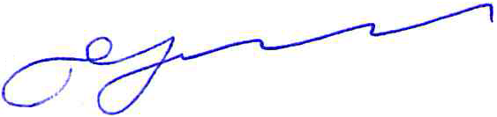
Зам. председателя комитета С.А. Воронцова
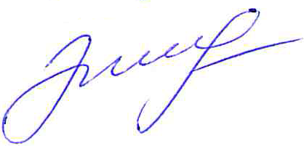
Секретарь комитета Э.Н. Шишкина

